Worksheet: Enkapsulasi, Getter, dan Setter + GUI JavaFX

Panduan ini terdiri dari 6 worksheet untuk memahami konsep Enkapsulasi, Getter, dan Setter pada Java.
Setiap worksheet berisi kasus nyata yang harus diselesaikan dengan menambahkan atau memperbaiki kode.
Gunakan class Mahasiswa sebagai dasar dari semua latihan, lalu lanjutkan dengan pembuatan GUI JavaFX.

Worksheet 1
Gunakan Class Mahasiswa yang sudah kalian buat sebelumnya.

public class Mahasiswa { String nama;
String nim; String jurusan;

public Mahasiswa(String nama, String nim, String jurusan) { this.nama = nama;
this.nim = nim; this.jurusan = jurusan;
}

public void tampilkanInfo() { System.out.println("=== Data Mahasiswa ==="); System.out.println("Nama : " + nama); System.out.println("NIM : " + nim); System.out.println("Jurusan : " + jurusan);
}
}
Class Utama :

public class Main {
public static void main(String[] args) {
Mahasiswa mhs = new Mahasiswa("Adit", "231011", "Informatika"); mhs.tampilkanInfo();
}
}

Worksheet 2: Menambahkan Getter dan Setter

Kasus: Beberapa data mahasiswa harus divalidasi agar tidak kosong. Tambahkan getter dan setter untuk atribut nama, nim, dan jurusan.

 Tugas:
- Tambahkan getter dan setter di class Mahasiswa.
- Validasi agar nama dan jurusan tidak boleh kosong.
- Jalankan dan lampirkan hasilnya di bawah ini.

Output Screenshot:
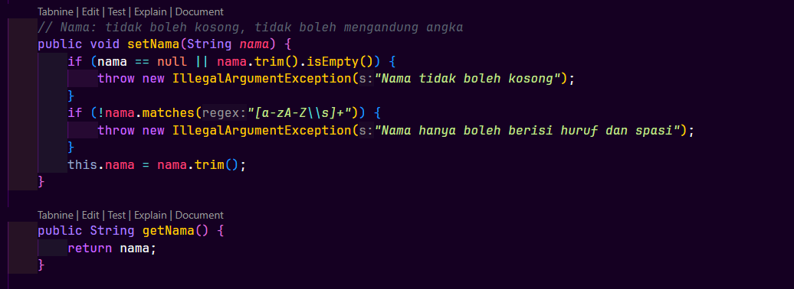

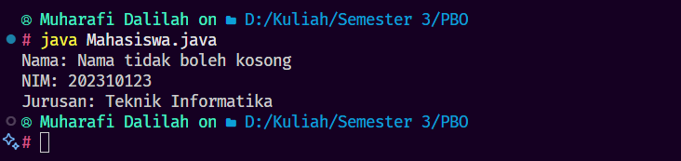

Worksheet 3: Menambah Atribut Umur (Tipe Primitif)

Kasus: Terdapat mahasiswa dengan umur negatif. Tambahkan atribut umur bertipe int.

Tugas:
- Tambahkan atribut umur dan setter dengan validasi (umur > 0).
- Uji dengan nilai valid dan tidak valid.

Screenshot:
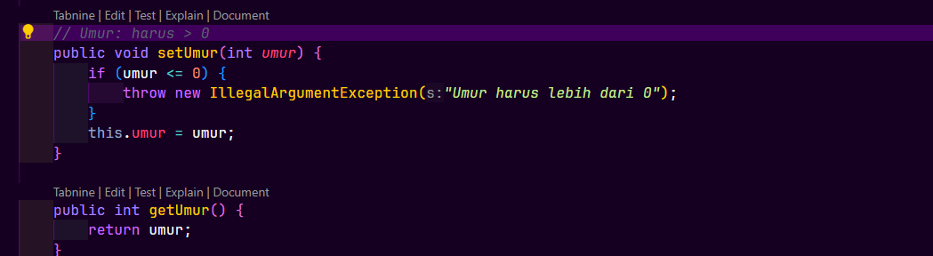



Worksheet 4: Atribut Umum (String, Date, Array)

Kasus: Mahasiswa memiliki tanggal lahir (Date) dan daftar keahlian (Array).

Tugas:
- Tambahkan atribut Date tglLahir dan String[] skills.
- Gunakan defensive copy di getter dan setter.
- Uji perubahan dari luar apakah mempengaruhi data internal.

Jawaban & Screenshot:

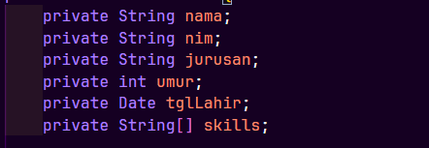

Worksheet 5: Validasi Lanjutan

Kasus: Jurusan harus terdiri dari minimal 3 karakter dan nama tidak boleh mengandung angka.

Tugas:
- Ubah setter agar jurusan divalidasi minimal 3 karakter.
- Validasi nama agar hanya huruf.
- Tuliskan kode dan hasil pengujian.

Screenshot:

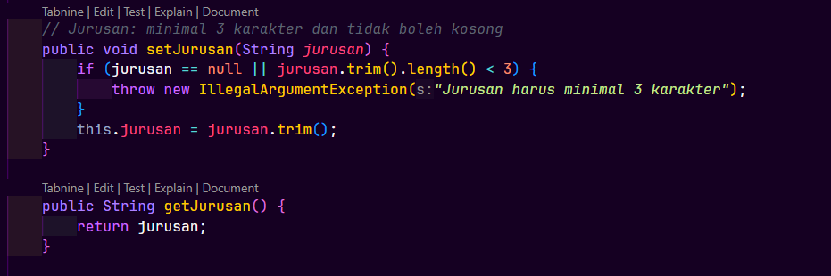

Worksheet 6: Enkapsulasi Lengkap

Gabungkan semua atribut dan validasi yang telah dibuat.

Tugas:
- Pastikan semua atribut di class Mahasiswa bersifat private.
- Gunakan getter dan setter dengan validasi serta defensive copy.
- Jalankan di Main dan tampilkan seluruh data mahasiswa.

Output Screenshot:

Tugas Akhir: GUI JavaFX

Gunakan class Mahasiswa dari Worksheet 6 untuk membuat tampilan input data mahasiswa berbasis GUI JavaFX.

Instruksi:
- Buat class baru bernama MainMahasiswaFX.
- Tampilkan form berisi input nama, nim, jurusan, umur.
- Tombol "Simpan" akan membuat objek Mahasiswa dan menampilkan hasil menggunakan getter.
- Jika input tidak valid, tampilkan alert (validasi dari setter).
- Ambil screenshot tampilan GUI dan hasil validasi.

Screenshot GUI :
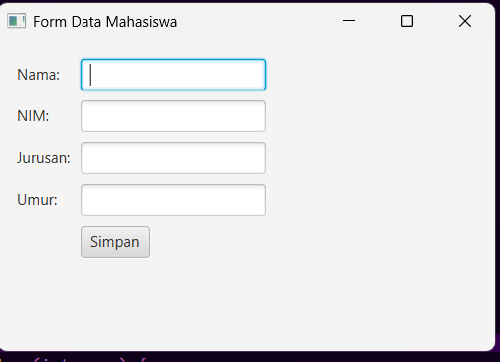
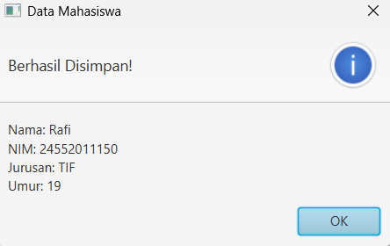

Refleksi Diri:
Tuliskan apa yang kamu pahami dari enkapsulasi setelah mengerjakan seluruh worksheet:

Belajar bagaimana cara menajalan JavaFX di visual studio code dan belajar tentang beberapa validasi

Berkas yang Dikumpulkan
Laporan PDF berisi:

- Identitas mahasiswa
- Jawaban Screenshot hasil eksekusi di console dan GUI Worksheet 1–6
- Refleksi diri tentang konsep enkapsulasi
- Untuk Project GUI diupload ke GitHub lalu lampirkan tautan repository GitHub https://github.com/KuroKitsune9/learn-javaFx

